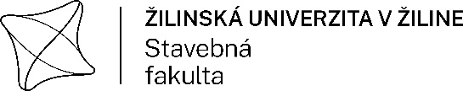
POTVRDENIE

Potvrdzujem, že ............................................................................ , narodený (á) .............................,
je v akademickom roku ............./ ............. od ................................. riadne zapísaný do ................... ročníka študijného programu ................................................................................... bakalárskeho štúdia/ inžinierskeho štúdia* v externej forme na Stavebnej fakulte Žilinskej univerzity v Žiline.

Menovaný (á) sa ................................................................................... zúčastnil (a) prednášok / skúšky* v rozsahu predpísanom rozvrhom / študijným plánom*.

Potvrdenie sa vydáva na žiadosť študenta.

V Žiline .........................................
Mgr. Mariana Hírešová, Monika Ilovská
Referát vzdelávania SvF UNIZA
* nehodiace sa prečiarknite

Stavebná fakulta UNIZA, Univerzitná 8215/1, 010 26 Žilina fstav-studref@uniza.sk http://svf.uniza.sk

POTVRDENIE

Potvrdzujem, že .................................................................................., narodený (á) .............................,
je v akademickom roku ............./ ............. od ................................. riadne zapísaný do ................... ročníka študijného programu ........................................................................................... bakalárskeho štúdia/ inžinierskeho štúdia* v externej forme na Stavebnej fakulte Žilinskej univerzity v Žiline.

Menovaný (á) sa ................................................................................... zúčastnil (a) prednášok / skúšky* v rozsahu predpísanom rozvrhom / študijným plánom*.

Potvrdenie sa vydáva na žiadosť študenta.

V Žiline .........................................
Mgr. Mariana Hírešová, Monika Ilovská
Referát vzdelávania SvF UNIZA
* nehodiace sa prečiarknite

